佛山科学技术学院
实验报告
实验名称 实验三 霍尔传感器的特性及应用实验
专业班级 22物联网工程2 姓名 学号
指导教师 梁佩莹 日期 2024/4/26

- 实验目的
了解霍尔传感器原理及性能，掌握霍尔传感器在静态测量中的应用。

- 实验原理
霍尔式传感器是一种磁敏传感器，基于霍尔效应原理工作。它将被测量的磁场变化（或以磁场为媒体）转换成电动势输出。霍尔效应是具有载流子的半导体同时处在电场和磁场中而产生电势的一种现象。如图3-1（带正电的载流子）所示，把一块宽为b，厚为d的导电板放在磁感应强度为B的磁场中，并在导电板中通以纵向电流I ，此时
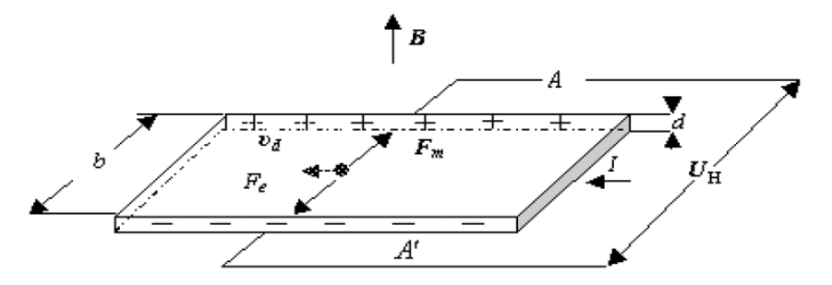
图3-1 霍尔效应原理
在板的横向两侧面A、A′之间就呈现出一定的电势差，这一现象称为霍尔效应（霍尔效应可以用洛伦兹力来解释），所产生的电势差U_{H}称霍尔电压。霍尔效应的数学表达式为：
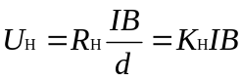
式中：R_{H}＝-1／(ne)是由半导体本身载流子迁移率决定的物理常数，称为霍尔系数；
K_{H}＝ R_{H}／d灵敏度系数，与材料的物理性质和几何尺寸有关。
具有上述霍尔效应的元件称为霍尔元件，霍尔元件大多采用N型半导体材料（金属材料中自由电子浓度ｎ很高，因此R_{H}很小，使输出U_{H}极小，不宜作霍尔元件），厚度d只有1μm左右。
霍尔传感器有霍尔元件和集成霍尔传感器两种类型。集成霍尔传感器是把霍尔元件、放大器等做在一个芯片上的集成电路型结构，与霍尔元件相比，它具有微型化、灵敏度高、可靠性高、寿命长、功耗低、负载能力强以及使用方便等等优点。
本实验采用的霍尔式位移（小位移1ｍｍ～2ｍｍ）传感器是由线性霍尔元件、两只半圆形永久磁钢组成，其它很多物理量如：力、压力、机械振动等本质上都可转变成位移的变化来测量。霍尔式位移传感器的工作原理和实验电路原理如图3-2 (a)、(b)所示。将磁场强度相同的两只永久磁钢极性相对放置着，线性霍尔元件置于两块磁钢间的上下中点，其磁感应强度为0，设这个位置为位移的零点，即X=0，因磁感应强度B=0，故输出电压U_{H}=0。当霍尔元件沿X轴有位移时，由于Ｂ≠0，则有一电压U_{H}输出，U_{H}经差动放大器放大输出为V。V与B、B与X有一一对应的线性关系。图3-2(b)中的 W1是调节霍尔片的不定位电势，所谓不定位电势：B=0时U≠0。
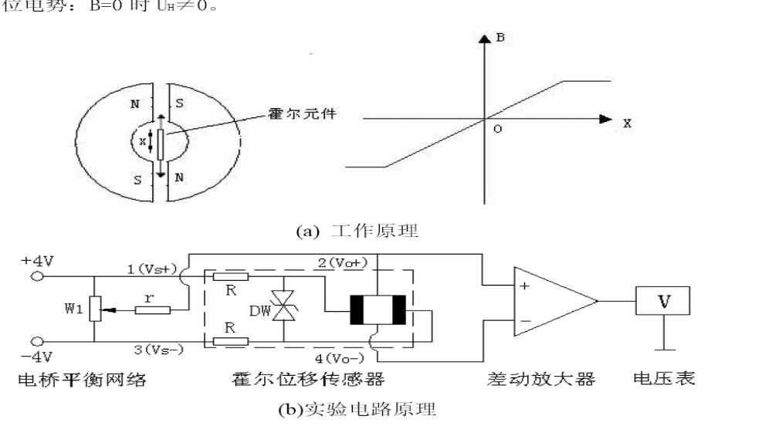
图3-2 霍尔式位移传感器工作原理图
＊注意：线性霍尔元件有四个引线端。涂黑二端1(Vs+)、3(Vs-)是电源输入激励端，另外二端2(Vo+)、4(Vo-)是输出端。接线时，电源输入激励端与输出端千万不能颠倒，否则霍尔元件要损坏。
霍尔传感器也可工作在交流激励下，此时需要在差动放大器后面接上移相器、相敏检波器、低通滤波器等，以下为电路图。
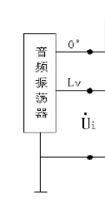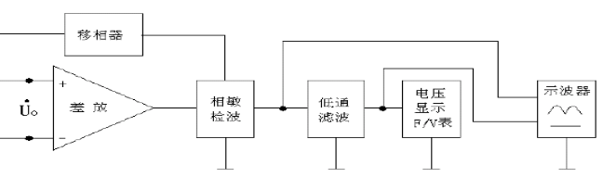
图3-3 霍尔传感器在交流激励时的工作原理图
图3-4为移相器电路原理图与调理电路中的移相器单元面板图。
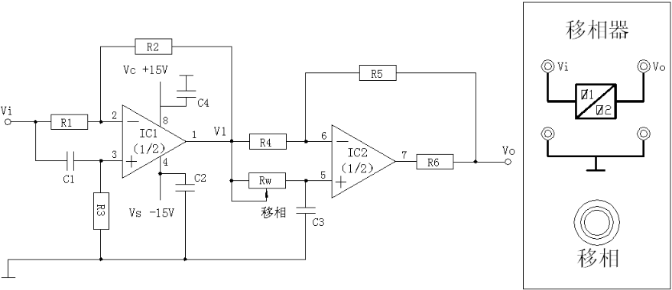
图3-4 移相器原理图与面板图
图中，IC1、R1、R2、R3、C1 构成一阶移相器（超前），IC2、R4、R5、Rw、C3 构成另一个一阶移相器（滞后），调节移相电位器Rw，就可改变阶移相器的初始移相角。
图3-5为相敏检波器（开关式）原理图与调理电路中的相敏检波器面板图。图中AC为交流参考电压输入端，DC为直流参考电压输入端，Vi端为检波信号输入端，Vo端为检波输出端。
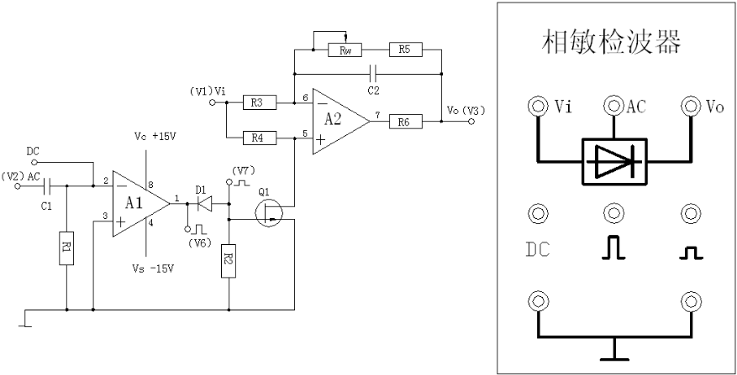
图3-5 相敏检波器原理图与面板图

- 实验步骤
1、差动放大器调零：按图3-6示意接线，电压表（F／V表）量程切换开关打到2V档，检查接线无误后合上主、副电源开关。将差动放大器的增益电位器顺时针方向缓慢转到底，再逆时针回转一点点（防电位器的可调触点在极限端点位置接触不良）；调节差动放大器的调零电位器，使电压表显示为0。然后将量程切换开关打到20V档并关闭主电源。
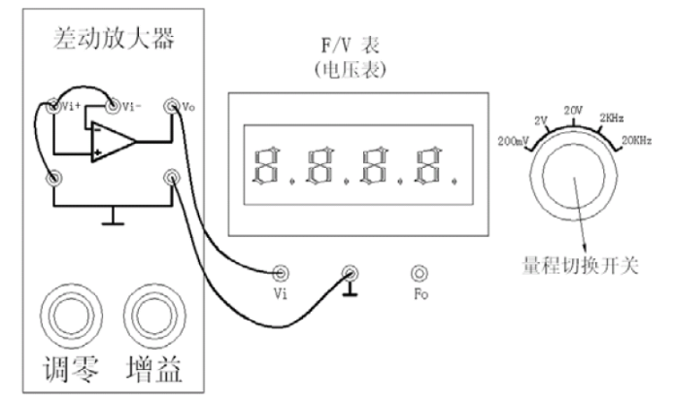
图3-6 差动放大器调零接线图
2、在振动台与测微头吸合的情况下，调节测微头到10mm处使振动台上的霍尔片大约处在两块磁钢间的上、下中点位置（目测）。将±2V～±10V步进可调直流稳压电源切换到2V档，再按3-7示意图接线，将差动放大器的增益电位器逆时针方向缓慢转到底（增益最小）。检查接线无误后合上主电源开关，仔细调节电桥单元中的W1电位器，使电压表显示0V。
＊注意：线性霍尔元件有四个引线端。涂黑二端1(Vs+)、3(Vs-)是电源输入激励端，另外二个2(Vo+)、4(Vo-)是输出端。接线时，电源输入激励端与输出端千万不能颠倒，否则霍尔元件要损坏。
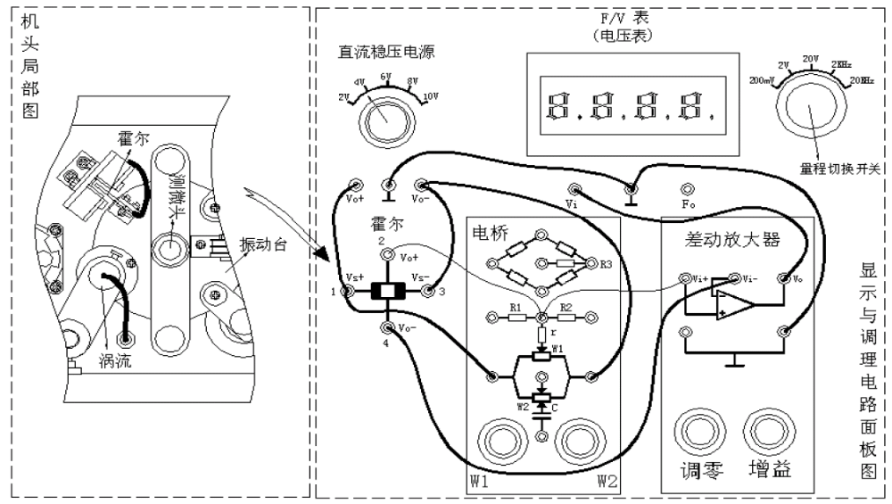
图3-7 线性霍尔传感器(直流激励)位移特性实验接线示意图
3、将测微头从10mm处调到15mm处作为位移起点并记录电压表读数。以后，反方向(顺时针方向)仔细调节测微头的微分筒(0.01mm/每小格)△X=0.5mm(实验总位移从15 mm～5mm)，从电压表上读出相应的电压Vo值，填入表3。
＊注意：测微头的具体使用方法参见实验一的讲述。

表3 霍尔传感器位移实验数据
X（mm）
Vo(mV)
X（mm）
Vo(mV)

4、 根据表3实验数据作出V－X特性实验曲线，在实验曲线上截取线性较好的区域作为传感器的位移量程。
5、分析曲线，计算不同测量范围 (±0.5mm、±1mm、±2mm)时的灵敏度和非线性误差。实验完毕，关闭电源。

- 实验结果

1.霍尔传感器位移实验数据记录如下表：

X（mm） | 15 | 14.5 | 14 | 13.5 | 13 | 12.5 | 12 | 11.5 | 11 | 10.5 | 10
Vo(mV) | 147.4 | 147 | 146.4 | 145.7 | 144.6 | 143 | 140.6 | 137.1 | 131.5 | 121.4 | 102.1
X（mm） | 9.5 | 9 | 8.5 | 8 | 7.5 | 7 | 6.5 | 6 | 5.5 | 5
Vo(mV) | 52.5 | -30.5 | -139.9 | -261 | -392 | -529 | -658 | -753 | -818 | -851

- 用Excel绘图软件把位移-电压图绘制如下：
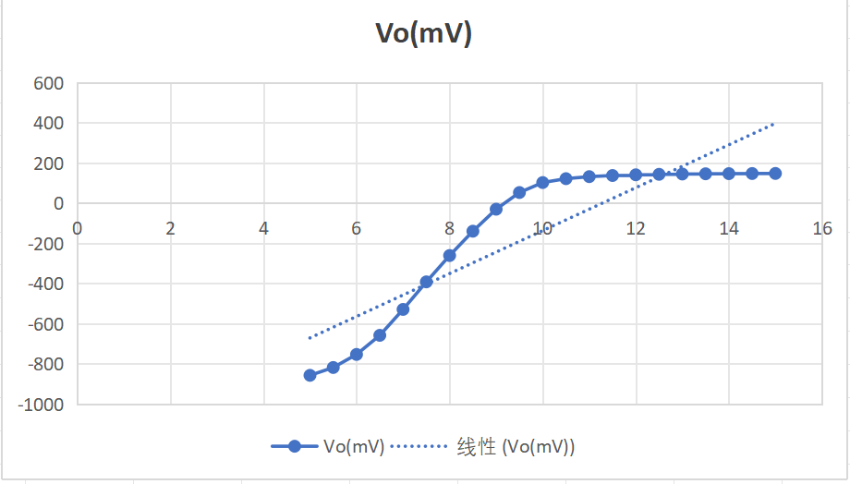

取不同测量范围 (±0.5mm、±1mm、±2mm)时作图如下：
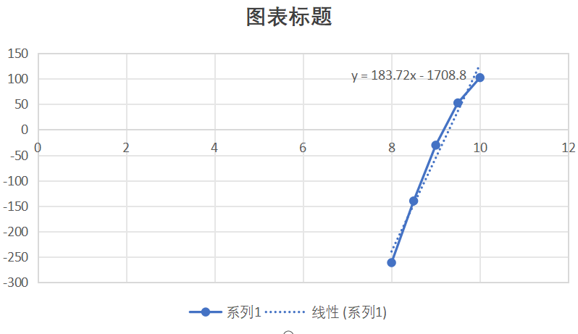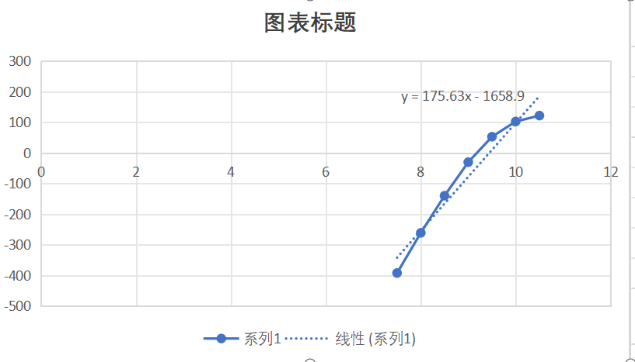

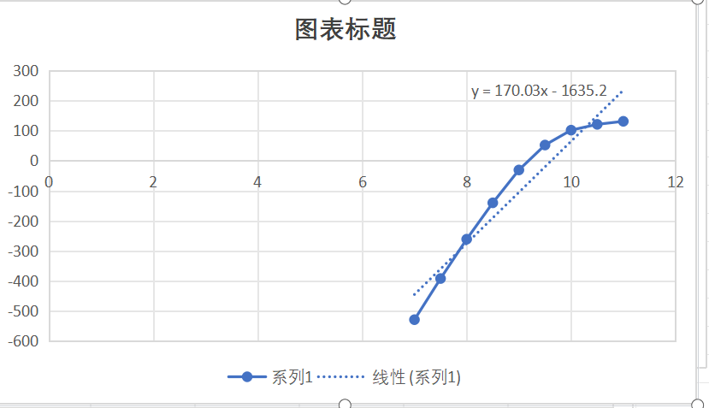

分析曲线，计算不同测量范围 (±0.5mm、±1mm、±2mm)时的灵敏度和非线性误差

±0.5mm时，非线性误差为：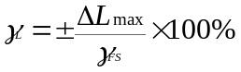=±8.8/192.4×100%=4.57%
灵敏度为：S=Δy/Δx=192.4/1=192.4mV/（mm·V）
±1mm时，非线性误差为：=±24.82/367.44×100%=6.75%
灵敏度为：S=Δy/Δx=367.44/2=183.72mV/（mm·V）
±2mm时，非线性误差为：=±74.43/692.12×100%=10.8%
灵敏度为：S=Δy/Δx=692.12/4=173.03mV/（mm·V）

- 思考题上
- 此霍尔传感器的可用量程多大？
由图可知：霍尔传感器的可用量程为：-658mv~52.5mv

- 设计霍尔传感器测量质量的原理图，简述霍尔传感器测量质量的原理。
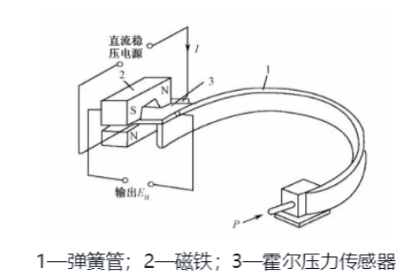

在霍尔传感器测量质量的应用中，通常将传感器与待测物体连接在一起，使得物体的重力或压力能够作用在传感器上。这种作用会改变传感器内部霍尔元件的磁场分布，进而改变霍尔电压的大小。通过测量这个霍尔电压的变化，我们可以推断出作用在传感器上的力的大小，进而计算出物体的质量。

- 实验总结
- 通过霍尔传感器位移实验数据作出V－X特性实验曲线，在实验曲线上截取线性较好的区域作为传感器的位移量程。 然后通过计算出非线性误差。
2.从实验结果看出，霍尔传感器的有效量程在刚吸附时的上下浮动区间。超过一定的距离之后，数据的变化会趋于平缓甚至是稳定不变。

